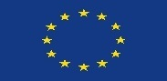
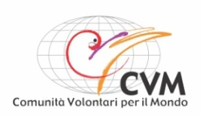
Progetto finanziato
dall’Unione Europea

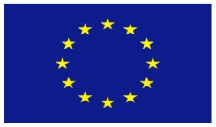

Modulo d’iscrizione al convegno
“DAI MURI AI PONTI, La cittadinanza globale per educare al futuro”
Mercoledì, 4 dicembre 2019 ore 15.30/18.30
c/o Scuola Secondaria di Primo Grado “G. Mezzanotte”, Chieti

COGNOME _________________________ NOME________________________________________

INDIRIZZO _____________________________________ CITTÀ _______________________(____)
(via/piazza/corso - n. civico)

C.A.P. _________________ TELEFONO (casa e cellulare)_________________________________

E-MAIL _____________________________________________________________________________

Professione __________________________________________________________________________

Se docente, ordine di scuola ___________________________________________________________

Disciplina e/o ambito di insegnamento __________________________________________________

ISTITUTO: Nome _______________________________________________________________

Indirizzo ______________________________________ Città ___________________________(____)
(via/piazza/corso - n. civico)

Cap _________________ Telefono _____________________________________________

e-mail ______________________________________________________________________________

WORKSHOP SCELTO :
• Le carte del mondo, Marco Cecalupo, Historia Ludens
• Buone prassi di cittadinanza mondiale: l’Agenda 2030 per lo sviluppo sostenibile, Maria Franca Maurizio, Patrizia Monetti, Scuola Mezzanotte Chieti
• Il teatro come strumento per costruire ponti, Mario Fracassi, Cooperativa Sociale Fantacadabra

Per iscriversi, si prega di rinviare il modulo in allegato, compilato in ogni sua parte e firmato, all’indirizzo: easabruzzo@cvm.an.it entro il 3 dicembre 20119

Consenso Informazioni legali: In conformità al D.Lgs. 196/2003 La informiamo che i dati inseriti saranno utilizzati negli stretti limiti del perseguimento delle medesime finalità per le quali i dati sono stati raccolti, e per essere informato/a sulle altre nostre iniziative. I dati saranno conservati con la massima riservatezza e non verranno divulgati.

Data ____________ Firma_______________________

Iniziativa realizzata nell’ambito del progetto: “Get up and Goals. Global education time: an international network of learning and active schools for SDGs” (CSO-LA/2017/388-124).
Questa pubblicazione è stata prodotta con l’assistenza dell’Unione Europea. I contenuti di questa pubblicazione sono esclusiva responsabilità dei suoi autori ed in nessuno modo possono essere presi come opinione dell’Unione Europea.

